Aplicación de la metodología CRISP-DM
Dataset: Top 1000 Movies by IMDb Rating

1. Introducción
El presente trabajo aplica la metodología CRISP-DM (Cross-Industry Standard Process for Data Mining) al conjunto de datos "Top 1000 IMDb Movies", que contiene información de las 1000 películas mejor calificadas en la plataforma IMDb. CRISP-DM es el estándar más utilizado en la industria para planificar y ejecutar proyectos de minería de datos y ciencia de datos de forma estructurada, consta de 6 fases cíclicas orientadas al negocio: Comprensión del negocio, Comprensión de los datos, Preparación de los datos, Modelado, Evaluación y Despliegue.

2. Comprensión del negocio (Business Understanding)

2.1 Objetivo del negocio/problema
Se busca entender qué características (año, duración, calificación de crítica, recaudación, popularidad) distinguen a las películas mejor valoradas por el público, con el fin de identificar patrones útiles para productoras, plataformas de streaming o analistas de la industria del entretenimiento al momento de decidir qué tipo de películas producir o recomendar.

2.2 Objetivo de minería de datos
Determinar si existen grupos (clusters) de películas con perfiles similares en función de su duración, calificación, metascore y recaudación, así como identificar qué variables se relacionan más con una alta calificación en IMDb.

2.3 Preguntas de negocio
- ¿La duración de una película influye en su calificación?
- ¿Existe relación entre la crítica especializada (Metascore) y la calificación del público?
- ¿Se pueden agrupar las películas en perfiles (ej. "clásicos aclamados", "taquilleras populares") según sus métricas?
- ¿En qué décadas se concentran las películas mejor calificadas?

3. Comprensión de los datos (Data Understanding)

3.1 Recolección de los datos inicial
El dataset fue proporcionado en formato Excel (Top_1000_IMD.xlsx), con 1000 registros y 9 columnas.

3.2 Descripción de los datos
Campo | Tipo | Descripción
Movie Name | Texto | Nombre de la película
Year of Release | Numérico | Año de estreno
Watch Time | Numérico | Duración en minutos
Movie Rating | Numérico | Calificación en IMDb (escala 0-10)
Metascore of movie | Numérico | Calificación de la crítica especializada (0-100)
Gross | Numérico | Recaudación bruta (millones de USD)
Votes | Texto/Numérico | Número de votos recibidos en IMDb
Description | Texto | Sinopsis breve de la película

3.3 Exploración de los datos
- 1000 registros, 0 duplicados exactos.
- Movie Rating: media 7.97, mínimo 7.6, máximo 9.3 (rango esperado por ser un "Top 1000").
- Watch Time: media 124 min, mínimo 45, máximo 321 minutos.
- Existe correlación positiva moderada (0.27) entre duración y calificación, y positiva (0.26) entre Metascore y calificación.
- Las películas abarcan más de 12 décadas de estreno, desde clásicos hasta estrenos de 2023.
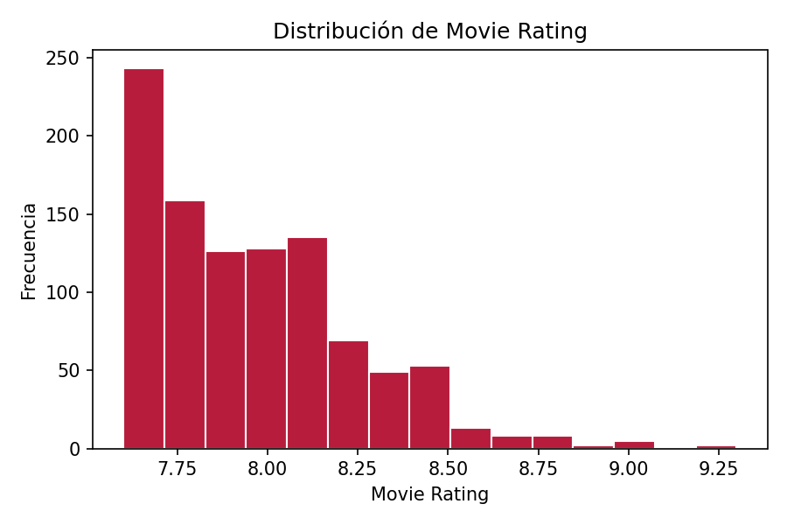
Figura 1. Distribución de Movie Rating en el Top 1000.
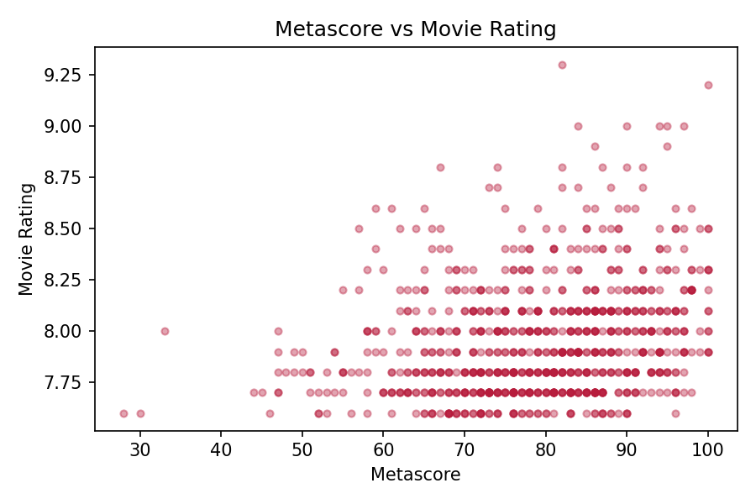
Figura 2. Relación entre Metascore (crítica) y Movie Rating (público).

3.4 Verificación de la calidad de los datos
- Metascore of movie: 155 valores nulos (15.5%) — no todas las películas tienen crítica en Metacritic.
- Gross: 162 valores nulos (16.2%) — recaudación no reportada, común en películas antiguas o extranjeras.
- Votes: almacenado como texto con comas (formato indio, ej. "27,77,378"), requiere limpieza para convertir a numérico.
- No se detectaron duplicados ni valores fuera de rango evidentes en Movie Rating.

4. Preparación de los datos (Data Preparation)

4.1 Selección de datos
Se conservan todas las columnas numéricas relevantes para el análisis (Watch Time, Movie Rating, Metascore, Gross, Votes) y se excluye la columna índice (Unnamed: 0), que no aporta información.

4.2 Limpieza de datos
- Conversión de "Votes" a numérico eliminando las comas.
- Conversión de "Year of Release" a tipo entero.
- Tratamiento de nulos en Metascore y Gross: al ser ~15-16% se opta por imputación (mediana) o exclusión según el análisis, documentando la decisión.

4.3 Construcción de datos
- Creación de la variable "Década" a partir de Year of Release para análisis por periodo.
- Normalización (escalado 0-1) de Watch Time, Movie Rating, Metascore, Gross y Votes, necesaria para el modelado de clustering.

4.4 Integración y formateo
Dataset único, no requiere integración con otras fuentes. Se exporta el dataset limpio en formato .csv listo para modelado.

5. Modelado (Modeling)

5.1 Selección de la técnica de modelado
Se propone un modelo de clustering (K-Means o PAM) sobre las variables normalizadas (Watch Time, Movie Rating, Metascore, Gross, Votes), de forma similar al ejemplo de referencia de segmentación geográfica revisado en clase.

5.2 Diseño de la prueba
Se evalúan entre 3 y 8 clusters, seleccionando el número óptimo mediante el método del codo (elbow method) y el coeficiente de Silhouette.

5.3 Construcción del modelo
Se ejecuta el algoritmo con el número de clusters seleccionado sobre los datos preparados, obteniendo la asignación de cada película a un grupo.

5.4 Evaluación técnica del modelo
Se revisa la cohesión y separación de los clusters (Silhouette promedio) y se verifica que los grupos sean interpretables (ej. "películas largas y aclamadas por la crítica" vs "películas cortas y populares").

6. Evaluación (Evaluation)

6.1 Evaluación de resultados
Se contrasta si los clusters obtenidos responden a las preguntas de negocio planteadas en la fase 1: si existen perfiles diferenciados de películas y qué variables los caracterizan mejor.

6.2 Revisión del proceso
Se revisa si el tratamiento de valores nulos en Gross y Metascore pudo introducir sesgo, y si sería conveniente repetir la preparación de datos con otra estrategia de imputación.

6.3 Determinación de los próximos pasos
Se decide si el modelo es suficiente para presentar conclusiones o si se requiere iterar (por ejemplo, agregar variables como género o país, si estuvieran disponibles).

7. Despliegue (Deployment)

7.1 Plan de despliegue
Los resultados se presentan mediante visualizaciones (gráficos de dispersión, mapas de clusters) que muestren los perfiles de películas encontrados.

7.2 Plan de monitoreo y mantenimiento
Si el dataset se actualizara periódicamente (nuevas películas), el proceso de limpieza y clustering debería repetirse para mantener vigentes los perfiles identificados.

7.3 Informe final
Se entrega un reporte con los hallazgos principales: relación entre duración/crítica y calificación, y los perfiles de películas identificados mediante clustering.

Referencias
Chaves Cole, V. (2023). La metodología CRISP-DM en ciencia de datos. Parte I Trabajo Final-Modelado Analítico de Decisiones.
Espinosa-Zúñiga, Javier Jesús. (2020). Aplicación de metodología CRISP-DM para segmentación geográfica de una base de datos pública. Ingeniería, investigación y tecnología, 21(1), e00008.

